***Artículos científicos***

**Establecer una evaluación formativa en el aula multigrado a partir de las prácticas sociales del lenguaje como referente fundamental**

***Establish a formative evaluation in the multigrade classroom based on the social practices of language as a fundamental reference***

**Leticia Frausto Mares**

Escuela Normal Rural Justo Sierra Méndez de Aguascalientes, México

leticia.frausto.mcfd2022@enrjsm.edu.mx

https://orcid.org/0009-0001-5017-0353

**Fernando Bernal Acevedo**

Escuela Normal Rural Justo Sierra Méndez de Aguascalientes, México

fernando.bernal@enrjsm.edu.mx

https://orcid.org/0000-0001-7668-8559

**Resumen**

Este estudio tiene como objetivo establecer una evaluación formativa que permita dar seguimiento y fortalecer el aprendizaje de los alumnos en la lectura y producción de diferentes formas de la comunicación escrita, para lo cual se ha considerado los retos del aula multigrado, en donde un docente atiende a más de un grado escolar. Para ello, se eligió la metodología de investigación acción participativa, pues se incluyó a la docente, estudiantes de grados superiores y padres de familia. En tal sentido, se desarrolló un plan de acción que contempla seis acciones principales y cuya finalidad es transformar la práctica docente, específicamente en la didáctica de la lengua escrita. Las acciones planteadas tienen como referente fundamental las prácticas sociales del lenguaje, que articulan momentos de lectura y momentos de escritura. Los resultados muestran cómo la docente consolida formas de intervención orientadas hacia una evaluación formativa, lo que favorece que los estudiantes se apropien de la lengua escrita, siendo lectores, productores y además que comuniquen y compartan su producto final.

**Palabras clave:** evaluación formativa, prácticas sociales del lenguaje, multigrado, transformación, práctica docente.

**Abstract**

The objective of this research, is to establish a formative evaluation that allows strengthening and monitoring student learning in the different forms of written communication, considering the great challenges of multigrade classrooms in which a teacher attends to more than one grade at a time. The methodology that was chosen was that of the research and participatory actions, which includes the teacher, the students of the upper grades and the parents. A workplan was developed that contemplates six main actions whose purpose is to transform the teaching practice into the didactics of the written language. The fundamental referent of the proposed actions are the social practices of language, which articulate moments of reading and moments of writing. The results when developing the work plan shows how the teacher consolidates forms and strategies of intervention oriented to a formative evaluation that contribute to the students taking ownership of the written language, being readers and producers communicating and sharing their final product.

**Keywords:** Formative evaluation, social practices of lenguage, multigrade, transformation, teaching practices.

**Fecha Recepción:** Enero 2023 **Fecha Aceptación:** Julio 2023

**Introducción**

El currículo planteado en las reformas educativas recientes (Secretaría de Educación Pública [SEP], 2011, 2017, 2022) propone las prácticas sociales del lenguaje como contenido fundamental, donde maestro y estudiantes trabajan un tiempo determinado alguna práctica social, enfrentándose en la lectura en reiteradas ocasiones para después convertirse en escritores. Esta práctica tiene la finalidad de que los estudiantes sean conscientes de su propio aprendizaje de la lengua escrita, contextualizando los contenidos y produciendo textos que después serán publicados para que cumplan con una función comunicativa.

Al respecto, la SEP (2011) argumenta que las prácticas sociales del lenguaje han sido seleccionadas porque recuperan la lengua oral y escrita considerando el contexto de los estudiantes y usando el lenguaje para mediar situaciones sociales y comunicativas, lo que da como resultado un impacto significativo. De hecho, en el avance del programa sintético (fase 5) del campo formativo de lenguajes, la SEP (2022) sigue proponiendo las prácticas sociales del lenguaje como vehículo fundamental de la lengua escrita; además, señala que es necesario considerar la edad, el contexto y desarrollo de aprendizaje de las niñas y los niños, partiendo de la cultura y los saberes de la comunidad. Este programa establece que existe una estrecha relación entre la oralidad y el empleo de diferentes tipos de textos que pueden ser funcionales para los estudiantes dentro y fuera de la escuela. Para su enseñanza, el docente deberá identificar las prácticas sociales esenciales dentro de su contexto con el fin de concretar los contenidos nacionales propuestos.

La comprensión y producción de diferentes tipos de texto en estudiantes de grados superiores de educación primaria es un tema de constante discusión entre los docentes. Dentro de esta práctica educativa, realizar un proceso de evaluación formativa es un reto compartido por los maestros que consideran indispensable establecer una forma de evaluar los aprendizajes de sus alumnos, pues en la mayoría de los casos los maestros se limitan a calificar numéricamente lo aprendido hasta el final, sin estimar los procesos que se siguieron para obtener el resultado.

Lerner (2001), quien ha sido una referente fundamental y pionera en este campo, identifica el desafío que enfrenta la escuela para incorporar a todos los alumnos en la cultura de lo escrito, para que todos lleguen a ser parte de una comunidad de lectores y escritores. Para esta autora, es necesario tomar como referencia las prácticas sociales de lectura y escritura; sin embargo, si la escuela enseña a leer y escribir con el único objetivo de que los alumnos aprendan a hacerlo, no sabrán cómo cumplir con otras finalidades. Por tanto, es indispensable pensar desde la escuela en otras estrategias de llevar a cabo las prácticas de lectura y escritura, pues esto permitirá diseñar secuencias didácticas apegadas a la versión social de las prácticas y con un propósito comunicativo que se efectúe realmente.

Por eso, la citada autora también se refiere a la necesidad de conocer los resultados de las acciones, es decir, se necesita evaluar el aprendizaje. En este proceso, los maestros frecuentemente optamos por lo que es fácil de evaluar, como fluidez, comprensión por medio de preguntas (a veces literales), ortografía, signos de puntuación, de ahí que se dejen de lado aspectos prioritarios del proceso de lectura y escritura. Además, el docente, por lo general, es el único que evalúa y los estudiantes tienen pocas oportunidades de reconocer lo que comprenden y lo que producen. Sobre esta problemática, la SEP (2023) indica que la evaluación formativa requiere que los estudiantes asuman el compromiso de lo que significa aprender y reconocer la manera en la que cada uno aprende.

En algunos documentos oficiales recientes (SEP, 2023), se reconoce que la evaluación es una actividad compleja que implica analizar las actuaciones de los docentes en esta tarea. En tal sentido, se explica que desde el plan 1993 se propuso una evaluación que permitiera identificar los avances y retrocesos de los estudiantes para intervenir oportunamente. En las reformas 2000 y 2004 en el nivel básico de educación, se ha intentado fortalecer el enfoque formativo de la evaluación, lo que ha prevalecido en las reformas consecuentes.

A pesar de que desde años anteriores se habla de evaluación formativa, es indispensable reconocer las dificultades y los retos que implica llevarla a la práctica educativa, pues en esta es donde se identifican obstáculos concretos que impiden a los estudiantes desarrollar autonomía. Resulta esencial, por ende, reconocer que en la práctica docente la evaluación formativa tiene un papel significativo, ya que este proceso sistemático proporciona información oportuna acerca del aprendizaje. En otras palabras, todos los datos recabados son útiles para identificar los avances y áreas de oportunidad de los estudiantes, de ahí que la evaluación formativa sea útil para proponer secuencias didácticas que permitan alcanzar el máximo logro de los aprendizajes esperados.

Explicado lo anterior, las preguntas que guiaron el presente trabajo fueron las siguientes; ¿cómo establecer una evaluación formativa en el aula multigrado tomando como referente fundamental las prácticas sociales del lenguaje? y ¿de qué manera una evaluación formativa permitiría obtener información sobre los procesos de aprendizaje de los alumnos y, a su vez, proponer secuencias didácticas oportunas para el avance de los aprendizajes de la lectura y la escritura?

La hipótesis formulada fue que el trabajo con las prácticas sociales del lenguaje, su seguimiento y el uso de diferentes instrumentos de evaluación ayudarán a obtener información oportuna para el rediseño de la práctica docente en la didáctica de la lengua escrita.

El objetivo, por tanto, fue establecer una evaluación formativa en el aula multigrado que permita obtener información sobre los avances de los alumnos en el aprendizaje de la lectura y la escritura para tomar decisiones pedagógicas en la didáctica de la lengua escrita a partir de las prácticas sociales del lenguaje.

**Materiales y métodos**

El estudio se realizó en el contexto de una escuela rural multigrado y se enfocó en la didáctica de la lengua escrita y la evaluación con enfoque formativo. Con la finalidad de registrar la actividad docente cotidiana, la recolección de datos se efectuó a través del diario de campo, para lo cual se emplearon escalas de rango y estimativas, cuadros de registro, autoevaluación, coevaluación, guía de observación y lista de cotejo. Cada uno de los instrumentos antes mencionados se destacan en las acciones donde fueron empleados.

El trabajo se desarrolló en la fase 5, conformada por los grados superiores de quinto (10 niñas y 3 niños) y sexto de educación primaria (7 niñas y 13 niños). Las edades de estos 33 estudiantes oscilan entre los 10 y 13 años.

La investigación, por otra parte, fue de corte cualitativo, y se desarrolló desde la problematización de la propia práctica educativa. En este proceso metodológico se determinó llevar a cabo un proceso de investigación acción (IA), la cual —según Latorre (2005)— sirve para que el docente se convierta en investigador de sus propias prácticas, realizando ciclos de planificación, acción, observación y reflexión (Kemmis y McTaggart,1988).

La investigación acción se ejecuta a partir de un problema detectado en la práctica docente, para luego proponer estrategias que ayuden a transformarlo o reducir sus efectos mediante algunos instrumentos de evaluación. En esta metodología interviene un ciclo de espiral reflexiva (Kemmis y McTaggart, 1988), donde se proponen acciones analizadas por medio de instrumentos y se modifican según las áreas de oportunidad; además, se valora lo que resultó funcional para volver a comenzar con el ciclo.

Shon (1992, citado por Latorre, 2005) propone la reflexión del profesor para definir situaciones problemáticas, mejorar la comprensión de su conocimiento y proponer un modelo práctico reflexivo. En concordancia con esto, Stenhouse (1998, citado por Latorre, 2005), explica que el profesor no debe ser objeto de investigación de personas externas, sino investigador de sí mismo, pues esto le servirá para obtener datos importantes y determinantes para comprender su salón de clases, lo que en definitiva le permitirá mejorar su práctica profesional.

Considerando el enfoque de la investigación acción, así como las características y lineamientos que son útiles en este trabajo, se realizó una exhausta reflexión de la práctica docente identificando algunos elementos constitutivos. Posteriormente, se diseñó un plan de acción que se desarrolló con alumnos de los grados superiores en una escuela de organización multigrado de nivel primaria, y que a pesar de estar en ese nivel presentan dificultades para comprender y producir diferentes formas de la comunicación escrita. Los padres de familia fungieron como colaboradores, ya que fueron conscientes de la importancia de mejorar la lectura y la escritura en los alumnos.

La implementación del plan de acción constó de seis acciones que se desarrollaron con alumnos y padres en familia (en algunas ocasiones). Con las actividades propuestas se pretendía mejorar el problema que se enfrenta acerca de la puesta en práctica de una evaluación formativa tomando como referente fundamental las prácticas sociales del lenguaje en las condiciones del multigrado.

La primera acción consistió en la articulación de dos contenidos del campo formativo de lenguajes en una práctica social para trabajar con dos grados de manera simultánea (fase 5 NEM2022). La intención fue evitar la fragmentación del grupo en el desarrollo de la clase, considerando diferentes procesos de desarrollo de aprendizaje por la complejidad de conocimiento que se maneja en cada uno de los grados que se atienden. Una vez articulados, se diseñaron 10 secuencias didácticas de las que se derivó el proceso de evaluación formativa, de carácter sistemático y permanente.

El criterio planteado para dar seguimiento a la acción fue la selección de la práctica social del lenguaje y su congruencia y pertinencia en la articulación de contenidos de dos grados diferentes, así como su aplicabilidad y funcionalidad para el grupo. En el diseño de las secuencias didácticas, el criterio fue si contenía elementos esenciales y si permitía proponer en determinado momento actividades con diferente grado de dificultad. El instrumento de evaluación empleado fue un registro a través de una escala estimativa para el seguimiento de articulación y planeación.

La segunda acción se enfocó en el desarrolló de la planeación didáctica, para lo cual se aprovechó la diversidad de aprendizajes que manifiestan los alumnos en la didáctica de la lengua escrita, es decir, se trabajó con las 10 secuencias didácticas que conforman la práctica social del lenguaje “Escribir una obra de teatro con personajes de textos narrativos”. Las secuencias didácticas contemplan actividades de lectura y de escritura en diferentes momentos, así como la producción de borradores del tipo de texto analizado, hasta obtener el producto final. Las actividades mencionadas permitieron observar el avance en el aprendizaje que manifiestan los alumnos.

El criterio de seguimiento de la acción fue si las actividades trabajadas evitan la fragmentación del grupo, así como si como docente se posee el conocimiento pertinente para identificar los procesos y medios en la mejora de la práctica de la lectura y la escritura. El instrumento utilizado fue un cuadro de registro sobre la evolución en el reconocimiento de procesos y medios para la mejora de la lengua escrita, así como el diario de campo para evaluar la actividad docente cotidiana.

En la tercera acción cada equipo de alumnos realizó un seguimiento de su propio aprendizaje usando como medio los borradores de su producción. Identificaron si contaba con las características del tipo de texto que se leyó en reiteradas ocasiones antes de comenzar a producir, además de las características propias que debieron considerar al momento compartir la lectura dramatizada. En esta acción el criterio fue si como docente se tenía la capacidad para conceder autonomía a los equipos para realizar el seguimiento de su propio aprendizaje. El instrumento usado fue una autoevaluación, donde los estudiantes ubicaron varios indicadores de su conocimiento sobre el tipo de texto, de su borrador de escritura y si contemplan los elementos necesarios para compartir la lectura dramatizada; además, se agregó un espacio para redactar dificultades y lo que se proponen mejorar.

Como cuarta acción se efectuó la corrección de los borradores tomando en cuenta la revisión previa que cada equipo realizó, lo que se convirtió en el producto final de la práctica social del lenguaje. Además, los estudiantes elaboraron con material disponible en la escuela algunos escenarios propios de su guion teatral, abonando al eje articulador de artes y experiencias estéticas. Para dar seguimiento, el criterio fue si se permitía que los alumnos regresaran a los textos leídos para determinar las características que les hacían falta, si se atendían dudas que surgían sobre aspectos particulares que no habían tomado en cuenta, así como la pertinencia de los escenarios artísticos realizados. El instrumento aplicado fue una guía de observación.

Como quinta acción se realizó la lectura dramatizada de las producciones finales de los equipos. Es importante, según el enfoque de las prácticas sociales del lenguaje, que se cumpla con la función comunicativa para que no se convierta en una tarea más guardada en una carpeta de evidencias. Por eso, en esta ocasión, la producción se compartió a los padres de familia y a los alumnos de los otros grados, ya que, al ser una escuela de organización tridocente, se tiene la oportunidad de reunir a toda la comunidad estudiantil.

El criterio para esta acción fue la competencia para organizar la lectura y la atención requerida para esta práctica. El instrumento usado fue una coevaluación, basándose en indicadores sobre el tipo de texto, los participantes, los tonos de voz, la coherencia de los diálogos y las participaciones, la seguridad que mostraron al participar, si los escenarios eran acordes al guión, así como sugerencias de la participación. El instrumento empleado fue una lista de cotejo para la observación de los equipos, pues es necesario que se reconozcan los puntos que requieren atención y cuidado.

Como sexta y última acción se replantearon algunos principios básicos de la lengua escrita a partir de los resultados obtenidos de la evaluación, y considerando las áreas de oportunidad y valorando lo que resulto útil y funcional. El criterio empleado fue la objetividad de la docente con los resultados y reconocimiento real de los problemas que prevalecen sobre la evaluación con enfoque formativo. Como instrumento se utilizó un cuadro de registro para determinar la capacidad de proponer actividades que ayuden a evaluar formativamente y de replantear la didáctica en el aula multigrado.

Con las acciones desarrolladas se evidenció una importante mejora en la problemática detectada sobre la necesidad de proponer un proceso de evaluación formativa en un aula multigrado.

**Resultados**

La elección de una práctica social del lenguaje para trabajar con dos grados (por la condición del aula multigrado) buscó la articulación pertinente de contenidos del campo formativo de lenguajes. En tal sentido, la reforma de la NEM 2022 propone tres formas de hacerlo: por contraste, por vínculo temático y por complemento; además, considera abonar a algunos de los ejes articuladores. En este trabajo se eligió la articulación por contraste.

Esta acción es importante y se contempla porque la evaluación con enfoque formativo tiene como referente fundamental las prácticas sociales del lenguaje y, con la reforma 2022, se proporciona a los docentes la autonomía profesional para determinar las prácticas sociales propias del contexto o las prácticas necesarias para que los alumnos sean parte de la cultura de lo escrito. Igualmente, en esa autonomía se considera la propuesta de las sesiones didácticas. Es importante mencionar que para las escuelas multigrado se carece de material didáctico específico, por lo que el docente necesita contemplar formas de adaptar dichas prácticas para evitar la fragmentación del grupo.

Por ende, Castedo *et al*. (2011) han considerado, para estos contextos, la interacción entre pares distantes, puesto que el mayor lidera las ideas y formas de llevarlas a la contextualización, de ahí que resulte interesante que el menor adquiera una actitud participativa, dudando y aportando para su desarrollo. En pocas palabras, la interacción entre pares próximos resulta muy útil, pues los alumnos realizan una negociación para la producción del texto en todas sus etapas.

Tomando en cuenta el fundamento anterior, las sesiones didácticas se desarrollaron en equipos considerando pares distantes y pares próximos. Se cuestionó a los alumnos sobre los textos narrativos que habían leído con la finalidad de partir de sus conocimientos previos, para después comentar los guiones que habían leído u obras de teatro que habían presenciado. Como producto final, escribieron un guion de obra de teatro con personajes de textos narrativos.

Para ello, se leyeron diferentes ejemplos de guiones de obras de teatro, algunos ofrecidos por el libro de texto y otros tomaos de la biblioteca del aula. Cuando llegó el momento de la producción, cada equipo eligió el cuento de su agrado o el que más les llamó la atención. Como tarea, se buscó el cuento completo en medios que estuvieron a su alcance, como la biblioteca pública y la red de internet. Quienes no tuvieron acceso a los espacios físicos o/y digitales, se dieron a la tarea de buscarlo en la biblioteca del aula. Finalmente, era su elección para convertirse en un guion teatral.

Al monitorear los procesos de cada equipo al momento de la producción se retroalimentó a la mayoría comentando que era prudente y necesario revisar los guiones para que consideraran los elementos proporcionados, de modo que les sirvieran como guía durante su proceso. Cabe mencionar que cuando fueron lectores no se comentaron las características del tipo de texto (siguiendo el enfoque de las prácticas sociales del lenguaje), sino que, se permitió ese encuentro nuevo con el texto para afrontar los desafíos ahora que tenían el papel de escritores.

Lerner (2001) explica que los docentes deben proponer actividades para que los alumnos desarrollen sus habilidades de lectura y escritura para integrarse a la cultura de lo escrito, así como realizar una evaluación formativa pertinente tomando como base las prácticas sociales, es decir, que tengan un contexto de significación.

Además, en el enfoque de la evaluación formativa, es importante que los alumnos sean conscientes de su proceso y avance de aprendizaje, concediendo autonomía en la revisión de producciones propias y de sus compañeros (SEP, 2023). Al proporcionar el instrumento para autoevaluar la producción en los equipos y después realizar una coevaluación (cuando los estudiantes se evaluaron entre sí) fueron adquiriendo la habilidad para discernir lo que va por buen camino y lo que necesitan mejorar. Incluso los instrumentos de revisión les permitieron tener claridad de lo que se buscaba en la producción del tipo de texto, y lograron determinar correcciones oportunas, además de permitir las confrontaciones y discusiones dentro de los equipos. Piaget (1975, citado por Castorina *et al*., 1996) hace notar la importancia del intercambio de información, la discusión de ideas y la toma de acuerdos, por lo que afirma que es un proceso de colaboración intelectual durante el desarrollo.

El compartir su producción final con la comunidad escolar y padres de familia ayudó a la comprensión sobre el propósito comunicativo de las prácticas sociales del lenguaje. Además, se brindó la oportunidad de tener ese contexto de significación y de apreciar los esfuerzos realizados durante las sesiones didácticas, pro lo que se valoró el proceso que siguieron para obtener el resultado.

Las actividades planificadas estuvieron diseñadas para reconocer el avance de los alumnos en el aprendizaje de la lengua escrita, pero teniendo también impacto en mi avance para proponer una evaluación formativa en un aula multigrado.

Para identificar el avance fue indispensable diseñar instrumentos y criterios para valorar la aplicación del plan de acción diseñado. A continuación, se agregan imágenes para apoyar los argumentos de los resultados.

**Figura 1**. Articulación pertinente de contenidos del campo formativo de lenguajes



Fuente: Elaboración propia

**Figura 2.** Trabajo en pequeños equipos. Pares distantes y pares próximos (Castedo *et al*., 2011)

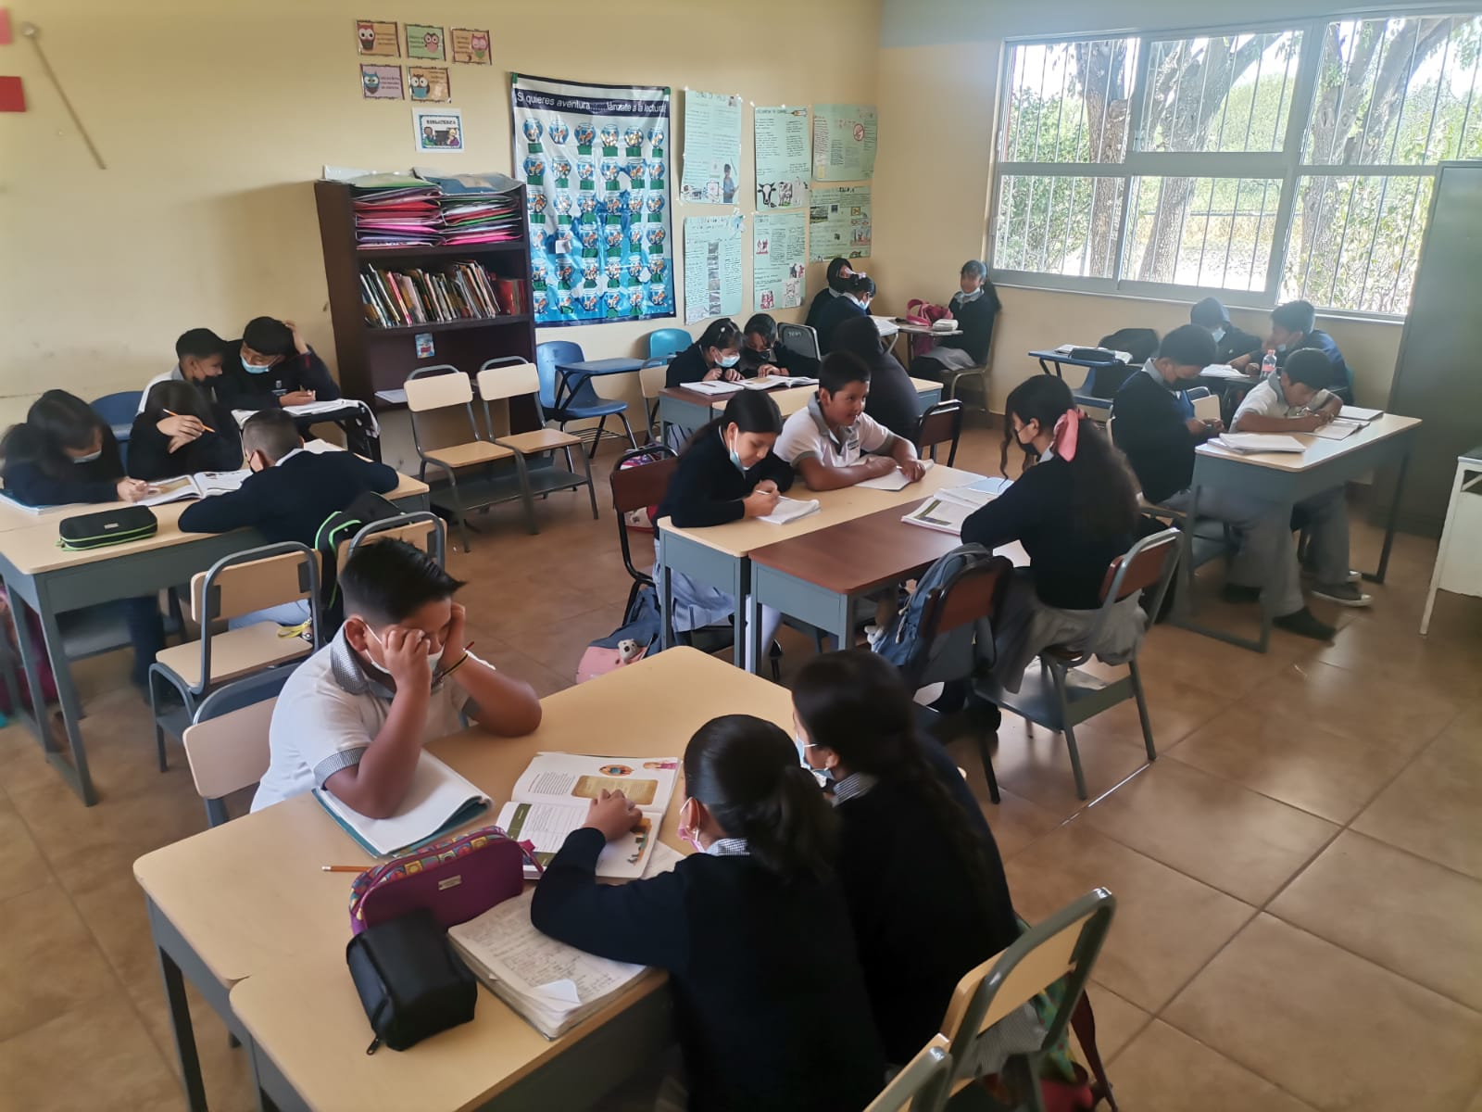

Fuente: Elaboración propia

**Figura 3.** Rescate de conocimientos previos (cuaderno de alumno)

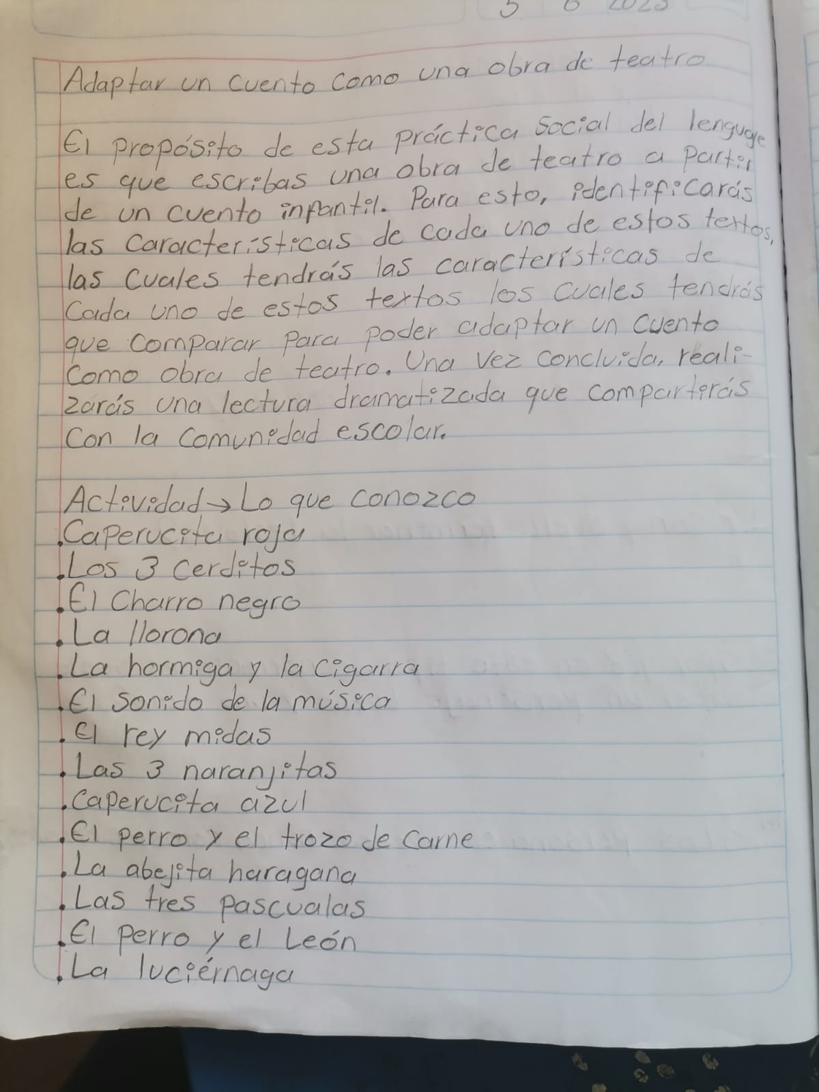

Fuente: Elaboración propia

**Figura 4.** Cuaderno de alumna analizando diferentes guiones teatrales (cuadro comparativo) 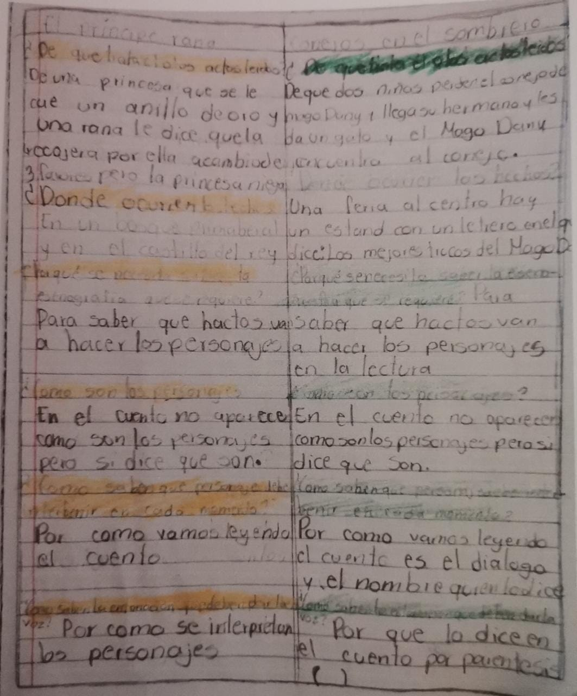

Fuente: Elaboración propia

**Figura 5.** Autoevaluación de producción (trabajo en equipo)

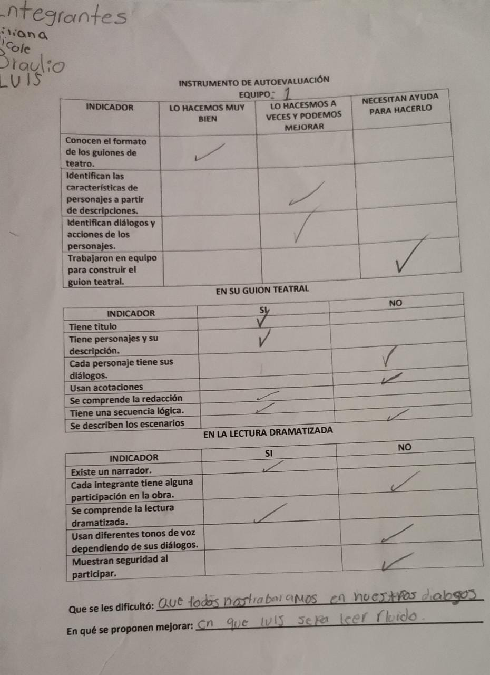

Fuente: Elaboración propia

**Figura 6.** Coevaluación entre equipos

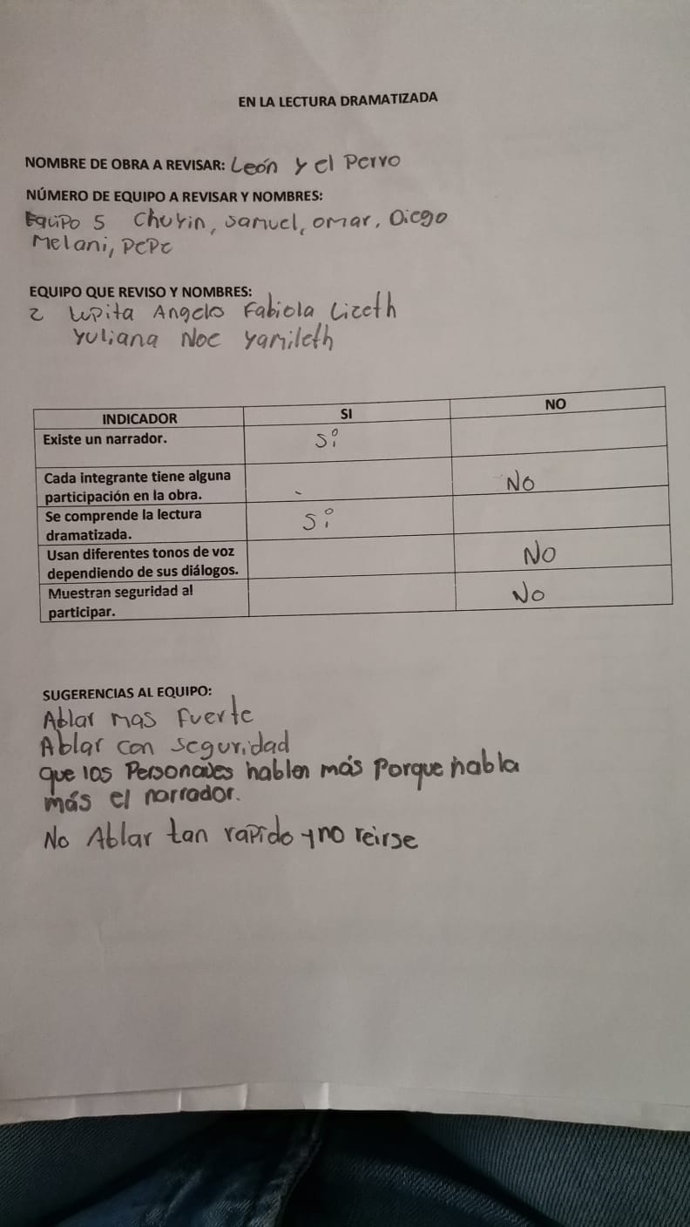

Fuente: Elaboración propia

**Figura 7.** Lectura dramatizada de obra de teatro

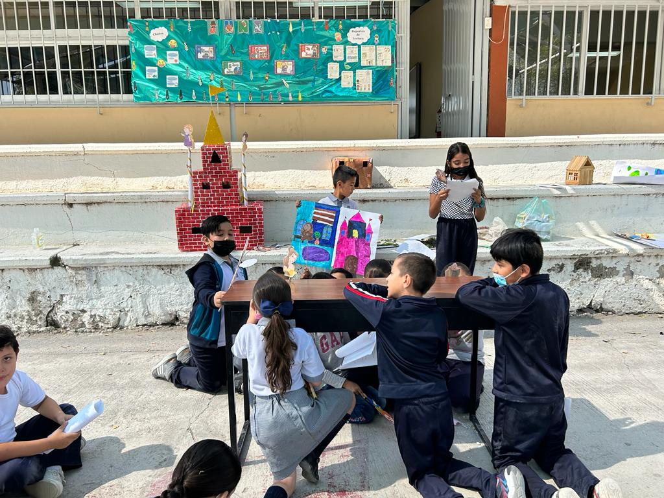

Fuente: Elaboración propia

**Figura 8 y 9.** Diario de campo. Rediseño de la didáctica de la lengua escrita (creación propia)

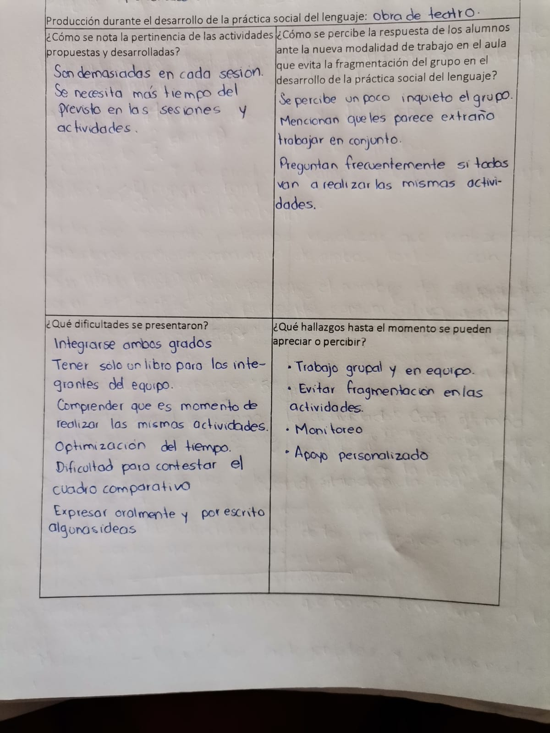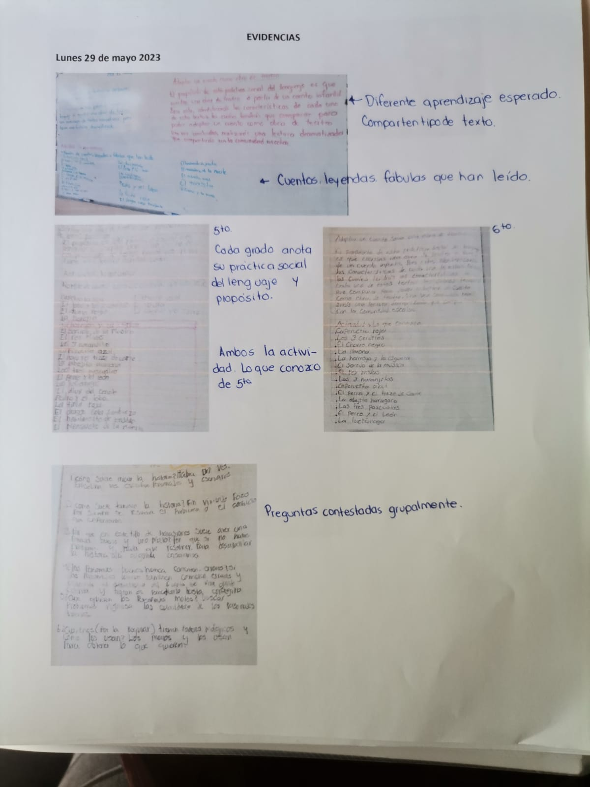

Fuente: Elaboración propia

**Discusión**

En mi experiencia docente y trabajo por varios ciclos escolares en escuelas de organización multigrado, he percibido que una de las problemáticas más recurrentes entre los docentes que atendemos más de un grado escolar es llevar una evaluación con enfoque formativo, en la cual se reconozcan los procesos y aprendizajes que va adquiriendo cada estudiante al encontrarse en los grados superiores, y que muestra dificultad para leer y producir diferentes formas de la comunicación escrita.

En este sentido, a partir del análisis de la práctica docente, se reflexionó sobre la funcionalidad de las prácticas sociales del lenguaje y la comprensión que tienen los alumnos sobre ellas. Por eso, se indagó si los estudiantes reconocían las etapas, si leían para conocer algún tipo de texto, si realizaban borradores del tipo de texto que debían producir, si discutían y confrontaban el tipo de texto por producir, si regresaban a los textos cuando escribían para analizar sus características principales, si existía intercambio de borradores entre alumnos para evaluar y retroalimentar, y si conocían los instrumentos para la evaluación de los textos.

Luego de analizar los resultados, se puede indicar que los estudiantes leen y analizan las características del tipo de texto al mismo tiempo; por su parte, el maestro corrige aspectos sencillos como ortografía, puntuación y, en ocasiones, coherencia en los textos, aunque al mismo tiempo guía el desarrollo de la producción y va determinando elementos que considera importantes, por lo que todos los alumnos producen casi lo mismo. El producto sirve para asignar una calificación numérica y en la mayoría de las ocasiones se guarda en una carpeta de evidencias de los alumnos, sin cumplir con la función comunicativa.

Sobre este aspecto, Lerner (2001) critica la necesidad de controlar el aprendizaje a través de la evaluación exclusiva de la comprensión y fluidez; además, señala que en la producción escrita la ortografía ocupa un lugar más importante que otros aspectos involucrados en la composición. En otras palabras, solo optamos por evaluar lo sencillo y observable, aunque con ello dejamos de lado otros elementos prioritarios para formar a los alumnos como lectores y escritores.

Por eso, Lerner (2001) resalta la importancia de compartir la función evaluadora, es decir, brindar a los alumnos oportunidades de autocontrolar lo que están aprendiendo al leer y al escribir para generar estrategias que permitan mejorar. Hay que delegar en los niños la responsabilidad de revisar sus escritos y los de sus compañeros para permitirles que confronten habilidades, y que no solo el docente tenga el papel de corregir.

Con frecuencia los docentes nos olvidamos de involucrar a los alumnos en su proceso de evaluación. Hemos pasado tantos años siendo los actores principales de esta función que se piensa que es lo más importante por la profesionalización que se tiene; sin embargo, es necesario conocer y afrontar los nuevos desafíos que demanda la didáctica.

Por todo lo anterior, puedo afirmar que la evaluación formativa es un proceso dinámico en el que intervienen varios actores educativos, de ahí que deba sistemático y permanente para identificar las fortalezas y áreas de oportunidad de aprendizaje de cada uno de los estudiantes, pues solo conociendo esos datos se puede modificar la didáctica que se trabaja en el aula.

**Conclusión**

En la presente investigación se llevaron a cabo actividades de lectura y escritura, así como registros puntuales que sirvieron como fuente de análisis y reflexión para ubicar las necesidades y fortalezas de cada uno de los estudiantes. Esto dio pauta para planificar las secuencias didácticas tomando como referente fundamental las prácticas sociales del lenguaje y para proponer estrategias que permitan evaluar desde un enfoque formativo.

Sin embargo, para transformar mi práctica docente es necesario transformar la forma de percibir la evaluación. Para ello, se deben implementar planes de acción y de la reflexión de esas acciones para ayudar al docente a tomar consciencia de lo que propone en el aula, siempre con un propósito de mejora, tomando en cuenta los enfoques de la didáctica.

En este sentido, los resultados obtenidos después de haber desarrollado el plan de acción en el aula multigrado dan muestra de esa autonomía que los alumnos pueden adquirir en la revisión de sus textos y en la mejora de su lectura. Por eso, es fundamental que los alumnos vean estás prácticas como complemento una de otra, y que sean capaces de comprender a qué se refiere el propósito comunicativo del que se dialoga en las prácticas sociales del lenguaje.

**Futuras líneas de investigación**

Este trabajo ha enfatizado la necesidad de evaluar formativamente en el aula multigrado tomando como referente fundamental las prácticas sociales del lenguaje, que son parte del campo formativo de lenguajes. La investigación aporta y favorece a los docentes en el tema de evaluación con enfoque formativo de las prácticas de lectura y escritura en el campo de las escuelas rurales multigrado. No obstante, es necesario desarrollar trabajos complementarios en las líneas de investigación sobre evaluación formativa, lectura, escritura y su relación con la educación rural.

**Referencias**

Castedo, M., Briotman, C. y Siede. I. (2021). *Enseñar en la diversidad.* *Una investigación en escuelas plurigrado primarias.* Ediciones de la FaHCE.

Castorina, J., Ferreiro, E., Kohl, M. y Lerner, D. (1996). *Piaget-Vigotsky: contribuciones para replantear el debate.* Paidós Educador.

Latorre, A. (2005). *La investigación-acción. Conocer y cambiar la práctica educativa*. Editorial Graó.

Lerner, D. y Palacios, A. (1994). *El aprendizaje de la lengua escrita en la escuela. Pedagógica constructivista.* S.A.

Lerner, D. (2001). *Lo real, lo posible y lo necesario*. Fondo de Cultura Económica.

Secretaría de Educación Pública (SEP) (2011). *Programas de estudio 2011. Guía para el maestro. Educación Básica Quinto Grado*. Secretaría de Educación Pública.

Secretaría de Educación Pública (SEP) (2017). *Aprendizajes clave para la educación integral*. Secretaría de Educación Pública.

Secretaría de Educación Pública (SEP) (2022). *Nueva Escuela Mexicana. Avance del contenido del programa sintético de la fase 5.* Material en proceso de construcción. Comisión Nacional de Libros de Texto Gratuitos. Secretaría de Educación Pública.

Secretaría de Educación Pública (SEP) (2023). *Un libro sin recetas para las maestras y el maestro. Fase 5.* Comisión Nacional de Libros de Texto Gratuitos. Secretaria de Educación Pública.